Пензенский государственный университет Кафедра «Вычислительная техника»

**Отчет**о выполнении лабораторной работы №5.2 по дисциплине “Логика и основа алгоритмизации в инженерных задачах” на тему**:**

**Обход графа в ширину**

Выполнили студенты гр. 19ВВ4:   
Хлыстов А. Ю.  
Привалов А. Э.

Проверили:   
Юрова О. В.  
Митрохин М. А.

Пенза, 2020 г.

**Название**Обход графа в ширину

**Цель работы**Научиться реализовывать алгоритм обхода в ширину.

**Лабораторное задание**

Задание 1*  
3.* Реализуйте процедуру обхода в ширину для графа, представленного

списками смежности.

Задание 2*

1. Для матричной формы представления графов реализуйте алгоритм

обхода в ширину с использованием очереди, построенной на основе

структуры данных «список», самостоятельно созданной в лабораторной

работе № 3.

2. Оцените время работы двух реализаций алгоритмов обхода в ширину

(использующего стандартный класс queue и использующего очередь,

реализованную самостоятельно) для графов разных порядков.

**Код программы**

**Задание 1\***

#include <stdio.h>

#include <stdlib.h>

#include <locale.h>

#include <time.h>

#include <queue>

using namespace std;

struct graph {

int** matrix;

int size;

}m;

typedef struct Node {

int num;

Node* next;

Node* back;

}Node;

typedef struct HeadCells {

Node* start = NULL;

int empty;

int num;

}HeadCells;

Node* it;

int* NUM;

HeadCells** headers;

void outputMatrix(graph m) {

printf_s(" ");

for (int i = 0; i < m.size; i++) {

printf_s("%2d ", i);

}

printf_s("\n");

for (int i = 0; i < m.size; i++) {

printf_s("%2d ", i);

for (int j = 0; j < m.size; j++) {

printf_s("%2d ", m.matrix[i][j]);

}

printf_s("\n");

}

}

//Заполнение массива

void fillMatrix(graph m) {

int value;

for (int i = 0; i < m.size; i++) {

for (int j = i + 1; j < m.size; j++) {

value = rand() % 10;

if (value < 3)

value = 0;

else

value = 1;

m.matrix[i][j] = value;

m.matrix[j][i] = m.matrix[i][j];

}

}

}

//Создание двумерного массива

int** createMatrix(int size) {

int** matrix = (int**)malloc(size * sizeof(int*));

for (int i = 0; i < size; i++) {

matrix[i] = (int*)calloc(size, sizeof(int));

}

return matrix;

}

HeadCells** createHList(int size) {

HeadCells** Headers = (HeadCells**)malloc(size * sizeof(HeadCells*));

for (int i = 0; i < size; i++) {

Headers[i] = (HeadCells*)malloc(sizeof(HeadCells));

Headers[i]->start = NULL;

Headers[i]->empty = 1;

}

return Headers;

}

Node* createNode() {

Node* N = (Node*)malloc(sizeof(Node));

N->back = NULL;

N->next = NULL;

return N;

}

void output_alist(HeadCells** headers, int size) {

int i = 0;

HeadCells* work_vertex;

Node* tmp;

for (int i = 0; i < size; i++) {

work_vertex = headers[i];

tmp = work_vertex->start;

printf_s("%d. ", i);

if (tmp == NULL) {

printf("-");

}

while (tmp != NULL) {

printf_s("%d ", tmp->num);

tmp = tmp->next;

}

printf_s("\n");

}

}

void push_back(HeadCells* list, int num) {

Node* tmp;

if (list->empty == 1) {

it->num = num;

it->next = NULL;

list->start = it;

list->empty = 0;

}

else {

tmp = createNode();

tmp->num = num;

tmp->next = NULL;

it->next = tmp;

tmp->back = it;

it = tmp;

}

}

HeadCells** matrix_to_list(graph m) {

HeadCells** headers = createHList(m.size);

int* line;

HeadCells* workVertex;

for (int i = 0; i < m.size; i++) {

line = m.matrix[i];

workVertex = headers[i];

if (workVertex->empty == 1) {

it = createNode();

}

for (int j = 0; j < m.size; j++) {

if (line[j] == 1) {

push_back(workVertex, j);

}

else {

continue;

}

}

}

return headers;

}

void BFS(int v, graph m, queue <int> q, int* NUM) {

Node* tmp;

q.push(v);

NUM[v] = 1;

while (q.empty() != true) {

v = q.front();

tmp = headers[v]->start;

q.pop();

printf_s("%d ", v);

while (tmp != NULL) {

if (NUM[tmp->num] == 0) {

q.push(tmp->num);

NUM[tmp->num] = 1;

}

tmp = tmp->next;

}

}

}

bool checkNewVertex(int* NUM) {

for (int i = 0; i < m.size; i++) {

if (NUM[m.size - i - 1] == 0) {

return true;

break;

}

}

return false;

}

int main()

{

setlocale(LC_ALL, "Rus");

srand(time(NULL));

queue <int> q;

int* NUM = (int*)calloc(m.size, sizeof(int));

int v;

printf_s("Количество вершин графа:");

scanf_s("%d", &m.size);

NUM = (int*)calloc(m.size, sizeof(int));

m.matrix = createMatrix(m.size);

fillMatrix(m);

outputMatrix(m);

printf("\n");

headers = matrix_to_list(m);

output_alist(headers, m.size);

printf_s("\nНачать обход с вершины:");

scanf_s("%d", &v);

printf_s("\nОбход:\n");

while (checkNewVertex(NUM)) {

BFS(v, m, q, NUM);

}

}

**Результаты работы программы**

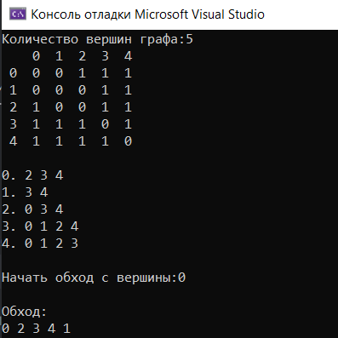

**Задание 2\***

#include <stdio.h>

#include <stdlib.h>

#include <locale.h>

#include <time.h>

#include <queue>

using namespace std;

clock_t start, stop;

struct graph {

int** matrix;

int size;

}m;

int* NUM;

void outputMatrix(graph m) {

printf_s(" ");

for (int i = 0; i < m.size; i++) {

printf_s("%2d ", i);

}

printf_s("\n");

for (int i = 0; i < m.size; i++) {

printf_s("%2d ", i);

for (int j = 0; j < m.size; j++) {

printf_s("%2d ", m.matrix[i][j]);

}

printf_s("\n");

}

}

//Заполнение массива

void fillMatrix(graph m) {

int value;

for (int i = 0; i < m.size; i++) {

for (int j = i + 1; j < m.size; j++) {

value = rand() % 10;

if (value < 3)

value = 0;

else

value = 1;

m.matrix[i][j] = value;

m.matrix[j][i] = m.matrix[i][j];

}

}

}

//Создание двумерного массива

int** createMatrix(int size) {

int** matrix = (int**)malloc(size * sizeof(int*));

for (int i = 0; i < size; i++) {

matrix[i] = (int*)calloc(size, sizeof(int));

}

return matrix;

}

typedef struct Node {

int num;

Node* next;

Node* back;

}Node;

typedef struct que {

Node* qstart;

Node* qend;

int count;

}que;

Node* createNode() {

Node* N = (Node*)malloc(sizeof(Node));

N->back = NULL;

N->next = NULL;

return N;

}

que* create_queue() {

que* q = (que*)malloc(sizeof(que));

q->count = 0;

q->qstart = NULL;

q->qend = NULL;

return q;

};

void qpush(que* q, int num) {

Node* Element = createNode();

Element->num = num;

if (q->count == 0) {

q->qstart = Element;

q->qend = Element;

q->count++;

}

else {

if (q->count == 1) {

q->qend = Element;

q->qend->back = q->qstart;

q->qstart->next = q->qend;

q->count++;

}

else {

q->qend->next = Element;

q->qend = Element;

q->count++;

}

}

};

int qfront(que* q) {

int val;

if (q->count == 0) {

return NULL;

}

val = q->qstart->num;

return val;

};

int qpop(que* q) {

Node* n;

if (q->count == 0) {

return 0;

}

if (q->count == 1) {

q->qstart = NULL;

q->qend = NULL;

q->count--;

return 1;

}

else {

n = q->qstart;

q->qstart = q->qstart->next;

q->qstart->back = NULL;

free(n);

q->count--;

return 1;

}

};

void BFS(int v, graph m, queue <int> q, int* NUM) {

q.push(v);

NUM[v] = 1;

while (q.empty() != true) {

v = q.front();

q.pop();

printf_s("%d ", v);

for (int i = 0; i < m.size; i++) {

if (m.matrix[v][i] == 1 && NUM[i] == 0) {

q.push(i);

NUM[i] = 1;

}

}

}

}

void BFS_h(int v, graph m, que* q, int* NUM) {

qpush(q, v);

NUM[v] = 1;

while (q->count != 0) {

v = qfront(q);

qpop(q);

printf_s("%d ", v);

for (int i = 0; i < m.size; i++) {

if (m.matrix[v][i] == 1 && NUM[i] == 0) {

qpush(q, i);

NUM[i] = 1;

}

}

}

}

bool checkNewVertex(int* NUM) {

for (int i = 0; i < m.size; i++) {

if (NUM[m.size - i - 1] == 0) {

return true;

break;

}

}

return false;

}

int main()

{

setlocale(LC_ALL, "Rus");

srand(time(NULL));

queue <int> q;

que* qh = create_queue();

int* NUM = (int*)calloc(m.size, sizeof(int));

int* NUMh = (int*)calloc(m.size, sizeof(int));

int v;

printf_s("Количество вершин графа:");

scanf_s("%d", &m.size);

NUM = (int*)calloc(m.size, sizeof(int));

NUMh = (int*)calloc(m.size, sizeof(int));

m.matrix = createMatrix(m.size);

fillMatrix(m);

//outputMatrix(m);

printf("\n");

printf_s("\nНачать обход с вершины:");

scanf_s("%d", &v);

printf_s("\nОбход (queue):\n");

start = clock();

while (checkNewVertex(NUM)) {

BFS(v, m, q, NUM);

}

stop = clock();

printf("\nВремя выполнения: %d", (stop - start));

printf_s("\nОбход (ручная очередь):\n");

start = clock();

while (checkNewVertex(NUMh)) {

BFS_h(v, m, qh, NUMh);

}

stop = clock();

printf("\nВремя выполнения: %d", (stop - start));

}

**Результаты работы программы**

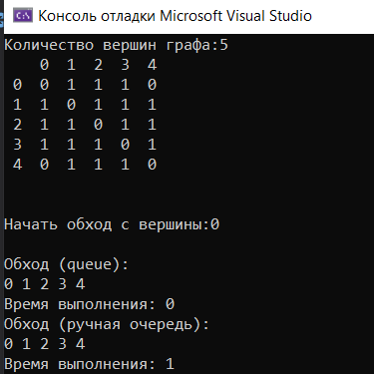

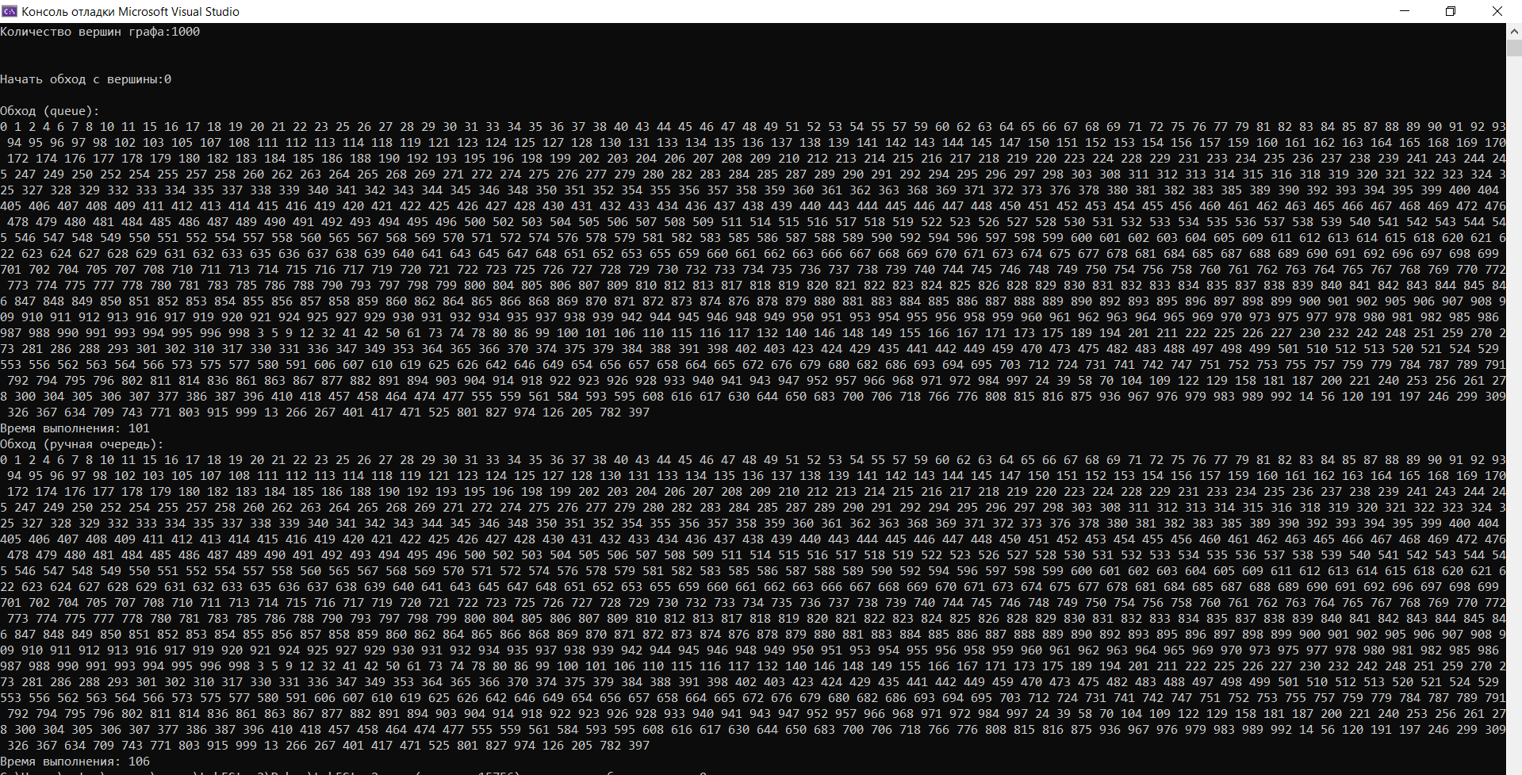

**Выводы**В ходе выполнения лабораторной работы была разработана программа, выполняющая алгоритм обхода графа в ширину.